1.界面中有一个按路径查找Excel文件按钮，将Excel文件中的数据导入到SQL Server数据库中，需要自动建立数据库中的表格，表格名称按Excel文件名，数据库中的表格需要有5列，如下图：

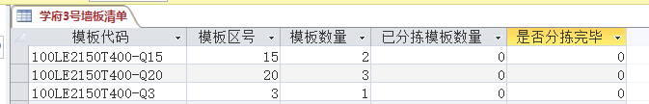

第一列和第三列数据是Excel文件中的数据，第二列数据是第一列模板代码中Q后面的数据。Excel文件中数据如下图：

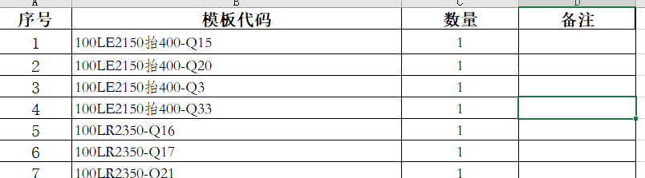

2.界面中有一个显示框，显示当前数据库表格中的数据。如下图：

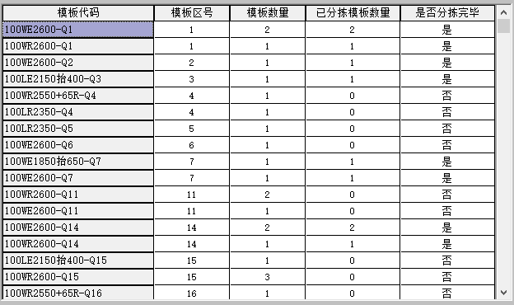

3.界面中存在一个输入框，输入模板代码，如“100LE2150T400-Q15”,按下回车键，和数据库表格中的模板代码列进行对比，匹配到该行时，该行的“已分拣模板数量”加1，并实时显示在界面中的显示框中，如果该行的“已分拣模板数量”等于“模板数量”，则“是否分拣完毕”列由否变为是，或者由0变为1。

4.如果输入代码不能一次性完成这个数据库表格，需要下次启动界面继续这次的任务，界面中存在一个按钮，打开上次未完成的任务，继续完成。

5.“模板代码”中的Q后面是区号，假如Excel文件中有36个区，界面中存在如下图这样的区域。

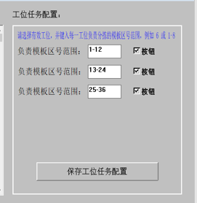

系统中有8个范围（工位），区号1-5是一个范围，均分36个区号，最后一个范围捡漏。第一步中导入Excel文件，此处的范围自动分配好，显示在界面中，“保存工位任务配置”按钮的功能是将分配的结果保存在数据库中，如下图：

